Demografická struktura – Zlín
(stav k 31. 12. 2021)

Údaje mají pouze informativní charakter. Institucí, která je oprávněna poskytovat statistické údaje ve smyslu zákona o statistické službě, je Český statistický úřad.

Kritérum: občané ČR přihlášeni k trvalému pobytu na území města

1. Počet obyvatel (muži, ženy, celkem)

Muži | 34 843
Ženy | 38 330
Celkem | 73 173

2. Počet obyvatel podle místních částí (muži, ženy, celkem)

Část obce | Muži | Ženy | Celkem
Chlum | 63 | 73 | 136
Jaroslavice | 406 | 421 | 827
Klečůvka | 150 | 176 | 326
Kostelec | 941 | 987 | 1 928
Kudlov | 1 057 | 1 135 | 2 192
Lhotka | 118 | 136 | 254
Louky | 505 | 507 | 1 012
Lužkovice | 311 | 322 | 633
Malenovice | 3 119 | 3 634 | 6 753
Mladcová | 1 183 | 1 329 | 2 512
Prštné | 1 482 | 1 733 | 3 215
Příluky | 1 365 | 1 523 | 2 888
Salaš | 102 | 93 | 195
Štípa | 895 | 957 | 1 852
Velíková | 334 | 312 | 646
Zlín | 22 812 | 24 992 | 47 804
Celkem | 34 843 | 38 330 | 73 173

3. Počet obyvatel podle ulic (celkem)

viz vložený soubor

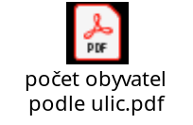

4. Průměrný věk (muži, ženy, celkem)

Muži | 42,63
Ženy | 46,34
Celkem | 44,57

5. Průměrný věk podle místních částí (muži, ženy, celkem)

viz vložený soubor
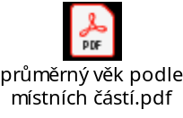

6. Věková struktura dle produktivity (muži, ženy, celkem); (věk 0-14, 15-59, 60 a více)

viz přiložený soubor
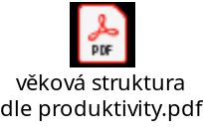

7. Věková struktura dle produktivity podle místních částí
(věk 0-14, 15-59, 60 a více)

viz vložený soubor
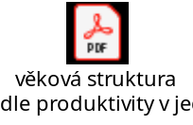

8. Věková struktura po letech – podle místních částí - po 1 roce (celkem, muži, ženy)

viz vložený soubor

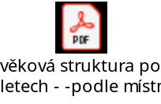

9. Věková struktura po letech – podle místních částí - po 5 letech (celkem, muži, ženy)

viz vložený soubor

10. Věková struktura po letech – podle místních částí - po 10 letech (celkem, muži, ženy)
viz vložený soubor
11. Věková struktura po letech – po 1 roce (celkem, muži, ženy)
viz vložený soubor
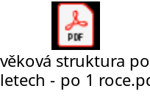

12. Věková struktura po letech - po 5 letech (celkem, muži, ženy)

viz vložený soubor
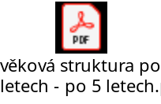

13. Věková struktura po letech - po 10 letech (celkem, muži, ženy)

viz vložený soubor
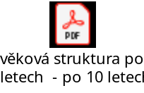

14. Počet přistěhovalých do Zlína a odstěhovalých ze Zlína (od začátku roku - celkem)

Přistěhovalí | 939
Odstěhovalí | 1328
Rozdíl | -389

15. Počet stěhování v rámci Zlína (od začátku roku - celkem)

Stěhování  ve městě | 1 439

16. Počet narozených a počet úmrtí (od začátku roku - celkem)

Narození | 723
Úmrtí | 991
Rozdíl | -268

Ve Zlíně dne 26. 01. 2022
Zpracovala: Hořáková, OOSA MMZ

